● 在程序执行过程中，。C 与主存的地址映像是（）
答案：A

(1) A ．硬件自动完成 B·程序员调度
C．操作系统管理 D．程序员与操作系统协议完成
● 指令寄存器的位效取决于 (2)
答案：B
(2)A．存储器的容量 B．指令字长
C．数据总线的宽度 D．地址总线的宽度
● 若计算机存储数据采用的是双符号位(00 表示正号、11 表示负号)，两个符 号相同的教相加时，如果运算结果的两个符号位经(3)运算得 l，则可断定这两 个数相加的结果产生了溢出。（3)A 逻辑与 B．逻辑或 C．逻辑同或 D.逻辑异或
答案为D 2013年下半年网络工程师试题答案

● 若指令流水线由 4 段组成,各段所需要的时间如下图所示。连续输入 8 条指 令时的吞吐率（单位时间内流水线所完成的任务数或输出的结果数）为 (4) 答案C
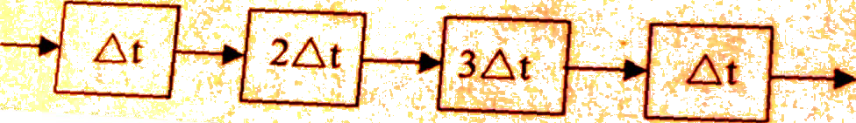
(4)A．8／56Δt B．8／32Δt C．8／28Δt D．8／24Δt
● (5)不是 RISC 的特点。
(5)A．指令种类丰富 B．高效的流水线操作
C 寻址方式较少 D．硬布线控制
由于RISC处理器指令简单、采用硬布线控制逻辑、处理能力强、速度快，世界上绝大部分UNIX工作站和服务器厂商均采用RISC芯片作CPU用 答案为A

● 若某计算机字长为 32 位，内存容量为 2GB，按字编址则可寻址范围为 (6)。
(6)A．1024M B．1GB C．512M D．2GB
C 计算机字长为32位，一个字长为4个字节，既每个存储字包含4个可寻址的字节。
2048M / 4=512M

● 下列网络攻击行为中，属于 DOS 攻击 (7) B
(7)A．特洛伊木马攻击 B.SYN Flooding 攻击C．端口欺骗攻击 D．IF 欺骗攻击

●PKI 体制中，保证数字证书不被篡改的方法是—。 (8)
A．用 CA 的私钥对数字证书签名
B．用 CA 的公钥对数字证书签名 C．用证书主人的私钥对数字证书签名 D．用证书主人的公钥对数字证书签名
A 来自网工考试答案

●下列算法中， 不属于公开密钥加密算法的是(9) 。D
(9) A.ECC B．DSA C．RSA D．DES
同RSA（Ron Rivest，Adi Shamir，Len Adleman三位天才的名字）一样，ECC（Elliptic Curves Cryptography，椭圆曲线密码编码学）也属于公开密钥算法。基本上可以认为相同密钥长度的 RSA 算法与 DSA 算法安全性相当。公钥用于加密,它是向所有人公开的;私钥用于解密,只有密文的接收者持有, DES:单密钥算法,是信息的发送方采用密钥A进行数据加密,信息的接收方采用同一个密钥A进行数据解密.单密钥算法是一个对称算法

●矢量图是常用的图形图像表示形式，(10)是描述矢量图的基本组成单位 C

（10）A．像素 B．像素点 C．图元 D．二进制位

●视频信息是连续的图像序列， (11) 是构成视频信息的基本单元。

（11）A．帧 B．场 C．幅 D．像素
视频信息是指活动或连续的图像信息,它由一系列连续呈现的图像画面所组成,每幅画面成为一帧,帧是构成视频信息的基本单元 A

●以下多媒体素材编辑软件中， (12) 主要用于动画编辑和处理。 (12)
A.wps B.Xara3D C.Photoshop D.cool edit pro
cool edit pro 2.1简体中文版是一款音频编辑器
Xara 3D,老牌的3D文字动画制作工具
选B
●为说明某一问题，在学术论文中需要引用某些资料。以下叙述中，(13)是不 正确的。
A.既可引用发表的作品，也可引用未发表的作品
B．只能限于介绍、评论作品 可以合理引用
C.只要不构成自己作品：的主要部分，可适当引用资料
D．不必征得原作者的同意，不需要向他支付报酬 合理使用
B 来自网工答案

●以下作品中，不适用或不受著作权法保护的是 (14)

（14) A．某教师在课堂上的讲课

B．某作家的作品《红河谷》
C．最高人民法院组织编写的《行政诉讼案例选编》

D．国务院颁布的《计算机软件保护条例》
不受著作权法保护的对象
（一）依法禁止出版传播的作品。
（二）不适用于著作权法保护的对象。
1、法律、法规、国家机关的决议、决定、命令和其他属于立法、行政、司法性质的文件及其官方正式译文。
2、时事新闻。
（三）欠缺作品实质要件的对象。历法、通用数表、通用表格和公式等。
著作权合理使用的概念、条件、12种合理使用的情形
计算机软件保护条例是法律法规，不是著作权保护的客体。
D
●以下关于数据流图中基本加工的叙述，不正确的是
(15) A．对每一个基本加工，必须有一个加工规格说明
B．加工规格说明必须描述把输入数据流变换为输出数据流的加工规则
C．加工规格说明必须描述实现加工的具体流程
D．决策表可以用来表示加工规格说明
c
●在划分模块时，一个模块的作用范围应该在其控制范围之内。若发现其作用范围不在其控制范围内，则(16)不是适当的处理方法。 (16)
A．将判定所在模块合并到父模块中，使判定处于较高层次
B．将受判定影响的模块下移到控制范围内
C. 将判定上移到层次较高的位置
D．将父模块下移，使该判定处于较高层次
一个模块的作用范围（或称影响范围）指受该模块内一个判定影响的所有模块的集合。一个模块的控制范围指模块本身以及其所有下属模块（直接或间接从属于它的模块）的集合。一个模块的作用范围应在其控制范围之内，且判定所在的模块应在其影响的模块在层次上尽量靠近。如果再设计过程中，发现模块作用范围不在其控制范围之内，可以用“上移判点”或“下移受判断影响的模块，将它下移到判断所在模块的控制范围内”的方法加以改进
答案为D
● 下图是一个软件项目的活动图，其中顶点表示项目里程牌，连接顶点的边 表示包含的活动，则里程牌 (17) 在关键路径上，若在实际项目进展中在活动 AD 在活动 AC 开始 3 天后才开始，而完成活动 DG 过程中，由于有临时时间发生， 实际需要 15 天才能完成，则完成该项目的最短对闭比原计划多了(18)天。

15+3+10-15-10=3
(17)A．B B．C C．D D．I 答案为B
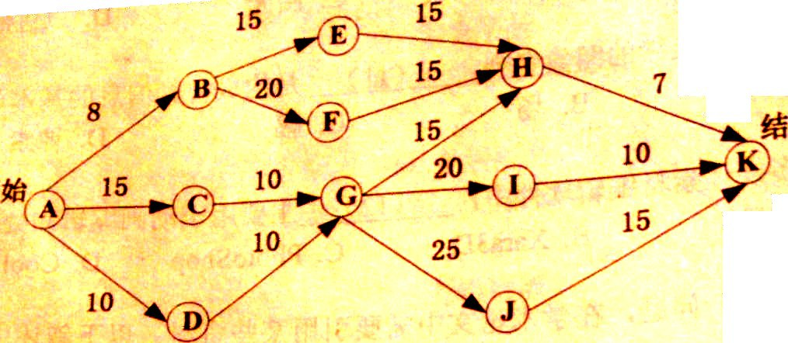
(18)A．8 B．3 C．5 D．6 答案为B 来自网工考试
● 针对“关键支援在项目没完成时就跳槽”的风险，最不合适的风险管理策略是（19）. (19)
A.对每一个关键性的技术人员，要培养后备人员
B．建立项目组，以使大家都了解有关开发活动的信息
C．临时招聘具有相关能力的新职员
D．对所有工作组织细致的评审
C

●程序运行过程中常使用参数在函数（过程）间传递信息，引用调用传递的
是实参的 (20) 答案为A
(20)A 地址 B 类型 C 名称 D 值

● 已知文法 G:S → A0|B1，A→S1|1，B→S0|0，其中 S 是开始符号。从 S 出发可 以推导出 （21）。
（21）A、所有由 0 构成的字符串
B、所有由 1 构成的字符串
C、某些 0 和 1 个数相等的字符串
D、所有 0 和 1 个数不同的字符串
求答案C

● 算术表达式 a+(b-c)*d 的后缀式是 （-、+、*表示算术的减、加、乘运 算，字符的优先级和结合性遵循惯例）
(22)A． c-d*a B.abc-d*+ C.ab+c-d* D.abcd-*+
答案为B

● 假设系统采用 PV 操作实现进程同步与互斥，若有 n 个进程共享一台扫描仪，那 么当信号量 S 的值为-3 时，表示系统中有（）个进程等待使用扫描仪。
（23）A.0 B.n-3 C.3 D.n
答案为C

●假设段页式存储管理系统中的地址结构如下图所示，则系统中（24）。
31 24 23 12 11 0
段号 页号 页内地址

（24）A、页的大小为 4K，每个段的大小均为 4096 个页，最多可有 256 个段。
B、页的大小为 4K，每个段最大允许有 4096 个页，最多可有 256 个段。
C、页的大小为 8K，每个段的大小均为 2048 个页，最多可有 128 个段。
D、页的大小为 8K，每个段最大只许有 2048 个页，最多可有 128 个段。
答案为：B

● 某文件管理系统采用位示图(bitmap)记录磁盘的使用情况。如果系统的字 长为 32 位，磁盘物理块的大小为 4MB，物理块依次编号为：0、l、2、．．．，位 示图字依次编号为：0、1、2、…，那么 16385 号物理块的使用情况在位示图中的 第(25)个字中描述：如果磁盘的容量为 l000GB，那么位示图需要(26)个字来 表示。
(25)A．-128 8．256 C．512 D．1024．
(26)A. 1200 8．3200 C. 6400 D．8000
16385/32=512.03-1 +1 因为从0开始编号
1000G*1024/4/32 =8000 D
答案：C D

● 假设系统中有三类互斥资源 Rl、R2 和 R3，可用资源数分别为 10、5 和 3。在
To 时刻系统中有 Pl、P2、P3、P4 和 P5 五个进程，这些进程对资源的最大需求和已分配资源数如下表所示，此时系统剩余的可用资源数分别为(27)。如果进程按(28)序列执行，那么系统状态是安全的。 27：D 28：B
(27)A．1、1 和 0 B．1、1 和 1 C．2、1 和 0 D．2、0 和 1
(28)A．Pl 一 P2 一 P4 一 P5 一 P3 B．P5 一 P2 一 P4 一 P3 一 Pl
C．P4 一 P2 一 Pl—P5 一 P3 D．P5 一 Pl—P4 一 P2 一 P3

资源 最大需求量

进程 Rl R2 R3
已分配资源数

Rl R2 R3

Pl 5 3 l l l l

P2 3 2 0 2 l 0

P3 6 l l 3 l 0

P4 3 3 2 l l l

P5 2 1 1 l l 0

● (29)开发过程模型最不适用于开发初期对软件需求缺乏准确全面认识的情 况。 （29)A.瀑布 B．演化 C．螺旋 D．增量
答案为：A

● （30）不是增量式开发的优势。
A.软件可以快速地交付
B．早期的增量作为原型，从而可以加强对系统后续开发需求的理解 √
C．具有最高优先级的功能首先交付，随着后续的增量不断加入，这就是的更 重要的功能得到更多的测试
D．很容易将客户需求划分为多个增量
分析：用户使用中不断的功能反馈
增量式开发有助于用户对一个进货系统的执行功能做出尽早的不断的反馈，必要时允许改变。因为增量执行于系统环境并代表了用户功能的子集，早期的增量能通过用户对系统功能性和实用性的检测来反馈。这种反馈有助于避免开发出失效的系统和建立用户可接受的最终产品。
变更的适应性
在系统需求和项目环境中增量式开发允许不可避免变更的系统适应性。在每一步增量完成时，系统需求的积累变更所产生的影响能根据当前规范和增量设计来评估。如果变更与将来增量想到独立，则通常与现已存在的增量开发计划相合并，并对进度和资源进行可能的调整。如果变更影响已完成的增量，自顶向下修改系统开发，通常重用绝大多数已存在的增量代码(通常是全部)，按照要求的进度和资源来进行相应调整。
进度与资源管理
项目资源在增量式开发全过程中能在可控制的方式下分配。可用进度是决定待开发的增量数据和其规模的一个因素。在短进度中，小规模增量将有助于在增量交付与认证组之间维持充分的时间段，允许一个有序的测试过程。然而，这将给项目开发小组设计和实现更大、更复杂的增量带来更多负担。进度和复杂性的折衷能够反映增量式开发计划。另外，从后续增量得到的反馈，为过程和产品性能的目标度量提供了管理，以允许在开发和测试中对不足和意外收获的适应。
答案为D

● 在对程序质量进行评审，模块结构是一个重要的评审项，评审内容中不包
括（31）A.数据结构
B.数据流结构
C 控制流结构
D 模块结构与功能结构之间的对应关系
答案为A
●SEl 能力成熟度模型(SEI CMM)把软件开发企业分为 5 个成熟度级别，其砷(32)重点关注产品和过程质量。
（32) A．级别 2：重复级
B．级别 3：确定级
C.级别 4：管理级
D．级别 5：优化级
我觉得答案为C
已管理级(Managed)。一个处于第4级的公司对每个项目都设定质量和生产目标。这两个量将被不断地测量，当偏离目标太多时，就采取行动来修正。利用统计质量控制，管理部门能区分出随机偏离和有深刻含义的质量或生产目标的偏离(统计质量控制措施的一个简单例子是每千行代码的错误率。相应的目标就是随时间推移减少这个量)。

● 系统可维护性的评价指标不包括(33)。
(33)A 可理解性 B．可测试性 C．可移植性 D．可修改性
答案为 C
可理解性，可测试性，可修改性，维护工具

● 逆向工程从源代码或目标代码中提取设计信息，通常在原软件生命周期的(34)阶段进行。
（34）A 需求分析 B 软件设计 C 软件实现 D 软件维护
答案为D
● 一个程序根据输入的年份和月份计算该年中该月的天数，输入参数包括年 份(正整数)、月份(用 1～12 表示)。若用等价类划分测试方法测试，则(35)不是 一个进行合适的测试用例(分号后表示测试的输出)。
(35)A．(2013，l；31)
B． (0，1；‘错误’)
C. (0,13；‘错误’)
D．(2000，-1；‘错误’)
等价类划分就是解决如何选择适当的数据子集来代表整个数据集的问题，通过降低测试的数目去实现“合理的”覆盖，覆盖了更多的可能数据，以发现更多的软件缺陷。
我觉得答案选择C

●（36）不是单元测试主要检查的内容。
（36)A.模块接口 B．局部数据结构 C.全局数据结构 D．重要的执行路径
主要内容：边界测试、错误处理测试、路径测试、局部数据结构测试、模块接口测试。
答案为C

● 领域类模型中不包含(37)。
（37）A 属性 B．操作 C．关联 D．领域对象
领域模型是对领域内的概念类或现实世界中对象的可视化表示。
领域模型设计的步骤为：
1. 从业务描述中提取名词；
2. 从提取出来的名词中总结业务实体，区分名词中的属性、角色、实体、实例，形成问题域中操作实体的集合；
3. 从业务实体集合中抽象业务模型，建立问题域的概念（例如在前面的例子中，我们把容易变质的水果称之为“短期保持水果”，当然也可以是其它说法，只要能跟用户达成共识即可）；
4. 用UML提供的方法和图例进行领域模型设计、确定模型之间的关系；
http://www.uml.org.cn/mxdx/200803173.asp
答案 B

●在执行如下所示的 UML 活动图时，能同时运行的最大线程数为（38）。2个
(38)A．4 8．3 C．2 D-l

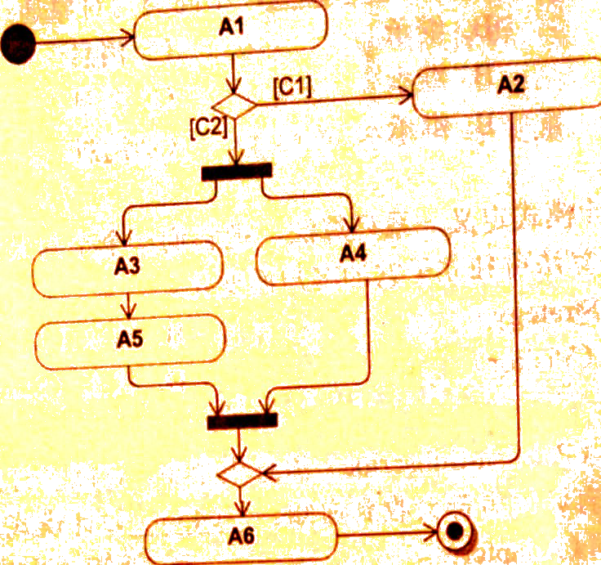
答案为B

●下图所示的 UML 序列图中， (39)表示返回消息，Acccunt 应该实现的方法有(40)。
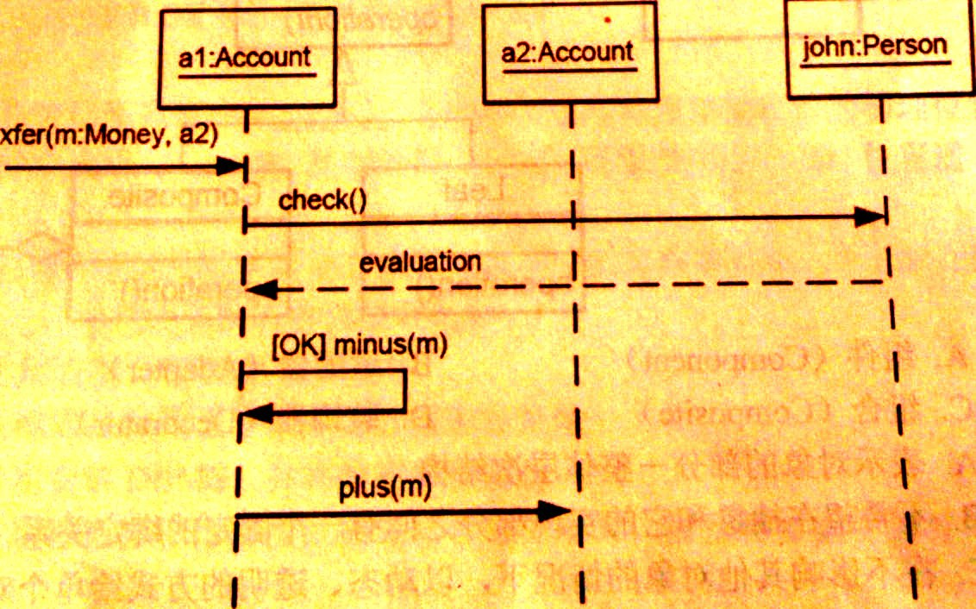
(39)A．xfer B．check C．evaluation D．minus
答案为C
(40)A．xfer0 B．xfen()、plus()和 minus() C．check()、plus()和 minus（）
D．xfar()、evaluation()、plus（）和 minus()
答案为B

● 在面向对象技术中，（41）定义了超类和之类之间的关系，子类中以更具 体的方式实现从父类继承来的方法称为 （42） ，不同类的对象通过 （43） 相互通信。
（41）A 覆盖 B 继承 C 消息 D 多态

（42）A 覆盖 B 继承 C 消息 D 多态

（43）A 覆盖 B 继承 C 消息 D 多态
答案为41：B 42:A 43：C

● （44） 设计模式定义一系列算法，把他们一个个封装起来，并且使它们

可相互勤换。这一模式使得算法可独立于它的客户而变化

（44）A．策略（Strategy） B.抽象工厂(Abstract Factory )
C.观察者(sitor) D.状态（）
答案为：A
●在发布一订阅(Publish-Subscribe)消息模型中，订阅者订阅一个主题后， 当该主题有新消息到达时，所有订阅者都会收到通知。(45)设计模式最适合 这一模型。
(45)A．适配器(Adapter) B．通知(Notifier) C.状态(State) D．观察者(Obscrver)
答案为D
●下图所示为(46)设计模式，适用于： (47) 。
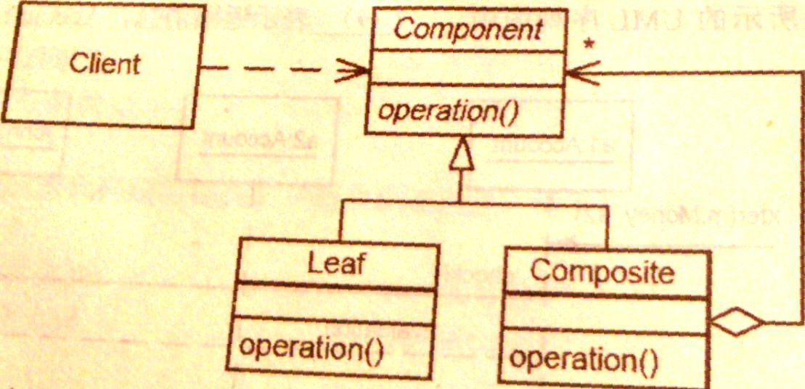
(46)A．组件(Component) B．适配器( Adapter)

C.组合 (Composite) D、装饰器(Decorator) .
答案为C
(47)A .表示对象的部分-整体层次结构 组合模式
B、不希望在抽象和它的实现部分之间有一个固定的绑定关系------桥接？
C、在不影响其他对象的情况下，以动态、透明的方式给单个对象添加职责--为装饰器
D、使所有接口不兼容类可以一起工作---为适配器模式
答案为：A
● 将高级语言程序翻译为机器语言程序的过程中，常引入中间代码，其好处是（48）
（48）A、有利于反编译处理 B、有利于进行与机器无关的优化处理
C、尽早发现语法错误 D、可以简化语法和语义分析
答案为B
中间代码生成阶段的工作是根据语义分析的输出生成中间代码。中间代码是一种简单且含
义明确的记号系统，可以有若干种形式，它们的共同特征是与具体的机器无关。
中间代码的设计原则主要有两点：一是容易生成，二是容易被翻译成目标代码。语义分析和中间代码生成所依据的是语言的语义规则。

● 对高级语言源程序进行编译的过程中，有穷自动机(NFA或 DFA)是进行(49)的适当工具。¨
(49)A．词法分析 B．语法分析 C．语义分析 D．出错处理
答案为A
有穷自动机（也称有限自动机）作为一种识别装置，它能准确地识别正规集，即识别正规文法所定义的语言和正规式所表示的集合，引入有穷自动机这个理论，正是为词法分析程序的自动构造寻找特殊的方法和工具。

● 弱类型语言（动态类型语言)是指不需要进行变量/对象类型声明的语言。
属于弱类型语言.
(50)A.java B.c/c++ C.Python D.C#
答案为C
Python是一种解释型、面向对象、动态数据类型的高级程序设计语言

● 若有关系 R（ABCDE）和 S（BCFG）,则 R 和 S 自然连结运算后的属性列有（51）个，与表达式π1,3,6,7（σ_{3<6}(RS)）等价的SQL语句如下：
SELECT （52） FROM （53） WHERE （54）；
（51）A.5 B.6 C.7 D.9
（52）A.A, R.C, F, G
B.A, C, S.B, S.F
C.A, C, S.B, S.C
D.R.A, R.C, S.B, S.C
（53）A. R B. S C. RS D. R,S

（54）A. R.B=S.B AND R.C = S.C AND R.C<S.B
B. R.B=S.B AND R.C = S.C AND R.C<S.F
C. R.B=S.B OR R.C = S.C OR R.C<S.B
D. R.B=S.B OR R.C = S.C OR R.C<S.F

答案为51：C 52：D 53:D 54:A

●分布式数据库系统中， (55)是指用户无需知道数据存放的物理位置。 (55)
A.分片透明 B．复制透明 C．逻辑透明 D．位置透明
答案为D
4. 分布式数据库系统的透明性：
（1） 位置透明性：是指用户和应用程序不必知道它所使用的数据在什么场地。
（2） 复制透明性：在分布式系统中，为了提高系统的性能和实用性，有些数据并不只存放在一个场地，很可能同时重复地存放在不同的场地。
分布式数据库是一种将数据分布存储，但数据在逻辑上保持整体性的一种数据库。分布式数据库系统具有以下几个特点：
（1）数据的物理分布性。分布式数据库的数据不是存储在一个场地上，不是集中存储，而是存储在计算机网络上多个场的设备上。
（2）数据的逻辑整体性。虽然数据分布在各个场地，但逻辑上是一个整体，它们被所有的用户共享，并由一个DDBMS统一管理。
（3）位置透明性和复制透明性。位置透明性是指用户不必关心数据的逻辑分区，不必关心数据物理位置分布的细节；而复制透明性是指用户不用关心数据库在网络中各个结点的复制情况，被复制的数据的更新都由系统自动完成。
（4）场地自治性。各场地的数据由本地DBMS管理，具有自治处理能力，能执行局部的应用请求。
（5）数据冗余及冗余透明性。与集中式数据库系统追求低冗余度不同，DDBS通过数据的适当冗余来提高系统的可靠性、可用性和改善系统性能。但这种冗余对用户是透明的，即用户不必知道冗余的存在，冗余副本之间的数据一致性问题由系统负责。
（6）事务管理的分布性。数据的分布性必然造成事务执行和管理的分布性，即一个全局事务的执行可分解为在若干场地上子事务（局部事务）的执行。事务的原子性、一致性、隔离性、持久性以及事务的恢复也都具有分布性特点。
●计算机系统的软硬件故障可能会造成数据库中的数据被破坏。为了防止这一 问题，通常需要 (56)，以便发生故障时恢复数据库。
(56)A，定期安装 DBMS 和应用程序
B．定期安装应用程序，并将数据库做镜像
C．定期安装 DBMS，并将数据库作备份
D．定期将数据库作备份；在进行事务处理时。需要将数据更新写入日志文件
答案为D

● 以下关于线性表存储结构的叙述，正确的是(57)。 (57)
A．线性表采用顺序存储结构时，访问表中任意一个指定序号元素的时间 复杂度为常量级
B．线性表采用顺序存储结构时，在表中任意位置插入新元素的运算时间复杂度为常量级×
C．线性表采用链式存储结构时，访问表中任意一个指定序号元素的时间复杂度为常量级×
D．线性表采用链式存储结构时，在表中任意位置插入新元素的运算时间复杂度为常量级

答案为A

● 设循环队列的定义中有 front 和 size 两个域变量，其中 Front 表示队头元 素的指针，SIZE 表示队列的长度，如下图所示（队列长度为 3，队头元素为 X，队尾元素为 Z）。没队列的存储空间容量为M，则队尾元素的指针为（58）。
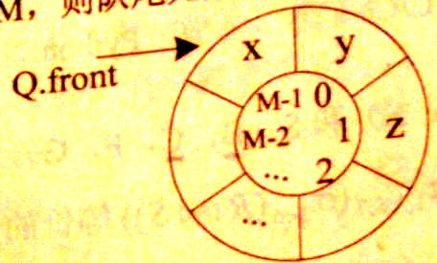
（58）A.（Q.front+Q.size-1） B．(Q.front+Q.size-1+M)％M C．(Q.front-Q.size) D．(Q.front-Q.size+M)％M
答案为B?

●在一个有向图 G 的拓扑序列中，顶点 Vi 排列在 Vj 之前，说明图 G 中(59)
(59)A．一定存在弧<Vi，Vj>
B．一定存在弧< Vj，Vi>
C．可能存在 Vi 到 Vj 的路径，而不可能存在 Vj 到 Vi 路径
D．可能存在 Vj 到 Vi 的路径，而不可能存在 Vi 到 Vj 路径
若在有向图G中存在从顶点vi到vj的一条路径，则在顶点序列中顶点vi必须排在顶点vj之前。

答案为：C

●以下关于哈夫曼树的叙述，正确的是(60)。
(60)A 哈夫曼树一定是满二叉树，其每层结点数都达到最大值
B 哈夫曼树一定是平衡二叉树，其每个结点左右子树的高度差为-1、0、1
C.哈夫曼树中左孩子结点的权值小于父结点、右孩子结点的权值大于父结点
D、哈夫曼树中叶子结点的权值越小则距离树根越远、叶子结点的权值越大
则距离树根越近
答案为：D

● 其哈希表（散列表）的长度为 N，设散列函数为 H（Key）=Key mod p ,采用 线性探测法解决冲突。以下关于 P 值的所述中，正确是（61）
（61）A．P 的值一般为不大于 n 且最接近 n 的质数
B. P 的值一般为大于 n 的任意整数
C. P 的值必须为小于 n 的合数
D. P 的值必须等于 n
答案为：A?

● 对 n 个基本有序的整数进行排序，若采用插入排序算法，则时间和空间复杂 度分(62) ；若采用快速排序算法，则时间和空间复杂度分别为(63)。
(62）A.O(n2）和 O(n) B．O(n)和 O(n) C. O(n2）和 0(1) D．O(n)和 0(1)
(63) A.O(n2）和 O(n) B．O(nlgn)和 O(n) C.0(n)和 0(1) D．O(nlgn)和 O(1)
希赛网的分析：此题答案应该是62：D 63：A。因为整数是基本有序的。另外从给的选择中，快速排序算法的空间复杂度只有O（1） O（N） 2个选择，没有O(lgn) 说明是要考虑有序这个问题。

● 在求解某问题时，经过分析发现该问题具有最优子结构性质，求解过程中子问题被重复求解，则采用（64）算法设计策略，以深度优先的方法是搜索解 空间，则采用（65）算法设计策略。
（64）A.分治 B.动态规划 C.贪心 D. 回溯
（65）A动态规划 B贪心 C.回溯 D.分治限界
答案为：64： B 65：C
动态规划算法总体思想：如果能够保存已解决的子问题的答案，而在需要时再找出已求得的答案，就可以避免大量重复计算，从而得到多项式时间算法
从根开始计算，到找到位于某个节点的解，回溯法（深度优先搜索）作为最基本的搜索算法，其采用了一种“一只向下走，走不通就掉头”的思想（体会“回溯”二字），相当于采用了先根遍历的方法来构造搜索树。

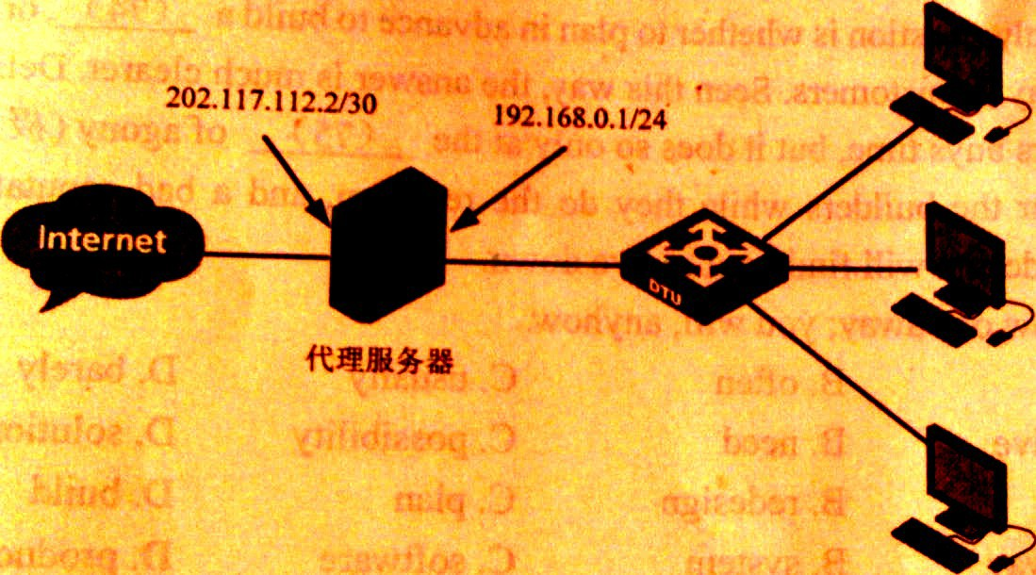
●某单位的局域网配置如下图所示，PC2发送到Interet上的源IP地址为（66）
PC1 192.168.0.3／24

PC2 192.168.O.2／24

PC3 192.168.0.4／24

(66)A．192．168．0．2 B． 192．168．O．1

C．202．117．112．1 D．202．117．112．2
参考答案： D
解释：在Internet上仅能有公网IP地址，也就是代理服务器的公网IP地址
来源：2013年下半年网络工程师试题40

●在 IPv4 向 IPv6 过渡期间，如果要使得两个 IPv6 结点可以通过现有的 IPv4 网络进行通则应该使用(67)；如果要使得纯 IPv6 结点可以与纯 IPv4 结点进行 通信，则需要使用(68) 。
(67)A．堆栈技术 B．双协议栈技术 C．隧道技术 D．翻译技术

(68)A 堆栈技术 B．双协议栈技术 C．隧道技术 D．翻译技术
答案为：67：B 68：C
双栈方式是过渡阶段的一种主要的方式。双栈方式是指主机同时运行IPv4和IPv6两套协议栈，同时支持两个版本的网络层IP协议标准。主机和路由器都可以通过双栈方式来获得和IPv4及IPv6结点的通信能力

随着IPv6网络的发展，出现了许多局部的IPv6网络，但是这些IPv6网络需要通过IPv4骨干网络相连。将这些孤立的“IPv6岛”相互联通必须使 用隧道技术。隧道策略是IPv4/v6综合组网技术中经常用到的一种机制。隧道利用一种协议来传输另一种协议的数据。它包括隧道入口和隧道出口（隧道终 点），这些隧道端点通常都是双栈节点。在隧道入口，以一种协议的形式来对另外一种协议的数据进行封装并发送；在隧道出口，对接收到的协议数据解封装，并做 相应的处理。通常，在隧道入口还要维护一些与隧道相关的信息，如记录隧道MTU等参数；在隧道出口，出于安全性考虑，要对封装的数据进行过滤，以防止来自 外部的恶意攻击

●POP3 协议采用(69)模式进行通信，当客户机需要服务时，客户端软件与 POP3

服务器建立_(70)连接。
(69) A．Browser/Server
B．Client/Server
C.Peer to Peer
D．Peer to Server

(70)A．TCP B.UDP C.php D.IP

答案为：69：B 70:A

POP适用于C/S结构的脱机模型的电子邮件协议，目前已发展到第三版，称POP3。脱机 模型即不能在线操作，不像IMAP4（netscape支持IMAP4）

POP3邮件服务器通过侦听TCP端口110提供POP3服务。客户端软件读取邮件之前，需要事先与服务器建立TCP连接。连接成功后，POP3服务器会向该客户端发送确认消息。然后客户端根据服务器回送的信息决定下一步的操作。
客 户端每次向POP3服务器发送命令后，都要等待服务器响应，并处理接收的信息，然后再接着发送下一个命令，如此往复多次，一直持续到连接终止。这个过程经 历了三个状态：授权（AUTHORIZATION）状态、操作（TRANSACTION）状态和更新（UPDATE）状态。

●< T h e r e i s n o t h i n g i n t h i s w o r l d c o n s t a n t , b u t i n c o n s t a n c y . — — J . S w i f t >

Project after project designs a set of algorithms and then plunges intoconstruction of customer-deliverable software on a schedule that demands delivery of the first thing built.
In most projects, the first system built is (71) usable. It may be too slow, too big , awkward to use, or all three. There is no (72 ) but to start again, smarting but smarter and build a redesigned version in which these problems are solved. The discard and (73) may be done in one lump, or it may be done piece-by-piece. But all large-system experience shows that it will be done. Where a new system concept or new technology is used, one has to build a syste m to throw away, for even the best
planning is not so omniscient (全知的) as to get it fight the first time.
the management question, therefore, is not whether to build a pilot system and throw it away. You will do that. The only question is whether to plan in advance to build a (74). or to promise to deliver the throwaway to customers. Seen this way, the answer is much clearer. Delivering that throwaway to customers buys time, but it does so only at the (75) of agony (极大痛苦) for the user, distraction for the builders while they do the redesign, and a bad..reputation for the product that the best redesign will find hard to live down.
Hence plan to throw one away; you will, anyhow.
在大多数项目中，第一个系统是几乎无法使用。它可能是太慢，太大，不好用，或所有三。没有办法，但再次开始，但更为，并建立一个重新设计的版本中，这些问题都解决了。丢弃或重新设计可能是一次性完成的，或者可能是由片做了件。但所有的大型系统的经验表明，它会做的。”

管理问题，因此，不在于是否建立一个试验系统，扔掉它。你会这样做。唯一的问题是，是否要提前建立一次性计划，或承诺提供一次性客户。这样看来，答案是很清晰。提供一次性客户赢得了时间，但它只有在用户的痛苦成本，分心的建设者而他们做了重新设计，并对最佳的重新设计将难以活下来的产品一个坏名声。

(71) A. almost B. often C. usually D. barely
(72) A. alternative B. need C. possibility D. solution (73) A. design B. redesign C. plan D. build
(74) A. throwaway B. system C. software D. product
(75) A. worth B. value C. cost D. invaluable

